**Matriz de Trazabilidad de Requisitos**

*Planificación y Gestión de Proyectos Informáticos*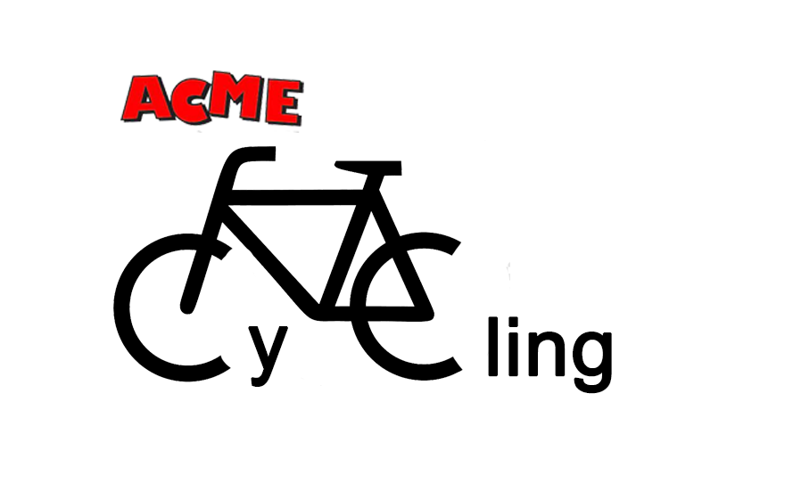

<https://github.com/pabsanper/ACME-Cycling.git>

GRUPO 3.8

Alberto Benitez Morales

David Sabugueiro Troya

Pablo Santos Pérez

Francisco Javier Vázquez Monge

Álvaro Paradas Borrego

**CLIENTE:** José González Enríquez **FECHA**:22/10/2022

# Control de cambios

# 

| **Versión** | **Fecha** | **Tipo** | **Responsables** | **Descripción** | **Motivación** |
| --- | --- | --- | --- | --- | --- |
| 1.0 | 03/10/22 | Inicio | Álvaro Paradas Borrego | Primera versión del documento | Creación del documento. |
| 1.1 | 10/10/22 | Corrección | Álvaro Paradas Borrego | Corrección de errores, inserción de datos faltantes, reestructura de la matriz. | Resolución de errores tras una rápida revisión. |
| 1.2 | 18/10/22 | Post -  Seguimiento | David | Corrección del documento, ajuste a las plantillas. | Revisión tras el seguimiento |
| 1.3 | 20/10/22 | Corrección | Álvaro Paradas Borrego | Corrección del documento | Resolución de errores. |
| 2.0 | 22/10/22 | Final | Pablo Santos Pérez | Puesta a punto del documento y cierre | Cerrar el documento para proseguir con la planificación |

# 

# 

# 

# Tabla de contenidos

**1. Matriz de trazabilidad de requisitos** **5**

# 

# Matriz de trazabilidad de requisitos

| ID | Título/Descripción | Prioridad | Categoría | Fuente | Objetivos | Entregable EDT | Validación |
| --- | --- | --- | --- | --- | --- | --- | --- |
| AC-0001 | La cesta de la compra siempre estará  visible. | 2 | Funcional | Cliente | * Ejecución * Aprendizaje * Cierre * Experiencia del usuario | Iteración 2 | * Peer review * Test * Cliente |
| AC-0002 | La cesta de la compra dispondrá de un mecanismo simple para que el usuario pueda ampliar o reducir el número de unidades de los productos del pedido. | 1 | Funcional | Cliente | * Ejecución * Aprendizaje * Cierre * Experiencia del usuario | Iteración 2 | * Peer review * Test * Cliente |
| AC-0003 | Las compras rápidas se realizan con no más de tres pasos, sin que el cliente se registre. | 3 | No funcional | Cliente | * Ejecución * Aprendizaje * Cierre * Experiencia del usuario | Iteración 2 | * Peer review * Test * Cliente |
| AC-0004 | El cliente tiene acceso directo al seguimiento de su pedido, aunque sea un cliente anónimo. | 2 | Funcional | Cliente | * Ejecución * Aprendizaje * Cierre * Experiencia del usuario | Iteración 3 | * Peer review * Test * Cliente |
| AC-0005 | Los productos agotados están claramente marcados. | 1 | Funcional | Cliente | * Ejecución * Aprendizaje * Cierre * Experiencia del usuario | Iteración 1 | * Peer review * Test * Cliente |
| AC-0006 | Cada ítem vendido en la tienda dispondrá de sólo una imagen. | 3 | No funcional | Cliente | * Ejecución * Aprendizaje * Cierre * Experiencia del usuario | Iteración 1 | * Peer review * Test * Cliente |
| AC-0007 | La tienda se estructurará por secciones, departamentos o fabricantes, según corresponda por el tipo de artículo. | 1 | Funcional | Cliente | * Ejecución * Aprendizaje * Cierre * Experiencia del usuario | Iteración 1 | * Peer review * Test * Cliente |
| AC-0008 | Se deberá poder buscar en el catálogo de productos por el nombre o título del producto, así como por departamento, sección o fabricante. | 1 | Funcional | Cliente | * Ejecución * Aprendizaje * Cierre * Experiencia del usuario | Iteración 1 | * Peer review * Test * Cliente |
| AC-0009 | La búsqueda estará disponible en la página de inicio de la tienda. | 2 | Funcional | Cliente | * Ejecución * Aprendizaje * Cierre * Experiencia del usuario | Iteración 1 | * Peer review * Test * Cliente |
| AC-0010 | En el catálogo podremos navegar por los diferentes productos organizados, si procede, por secciones, departamentos o fabricantes. | 1 | Funcional | Cliente | * Ejecución * Aprendizaje * Cierre * Experiencia del usuario | Iteración 1 | * Peer review * Test * Cliente |
| AC-0011 | En el catálogo podremos enviar productos a la cesta de la compra, indicando la cantidad. | 2 | Funcional | Cliente | * Ejecución * Aprendizaje * Cierre * Experiencia del usuario | Iteración 1 | * Peer review * Test * Cliente |
| AC-0012 | Desde el catálogo podremos revisar el estado de la cesta. | 2 | Funcional | Cliente | * Ejecución * Aprendizaje * Cierre * Experiencia del usuario | Iteración 1 | * Peer review * Test * Cliente |
| AC-0013 | Desde la cesta de la compra podremos finalizar la compra | 2 | Funcional | Cliente | * Ejecución * Aprendizaje * Cierre * Experiencia del usuario | Iteración 2 | * Peer review * Test * Cliente |
| AC-0014 | En el proceso de compra se registran los datos del cliente, los datos de envío y la forma de pago. | 1 | Funcional | Cliente | * Ejecución * Aprendizaje * Cierre * Experiencia del usuario | Iteración 2 | * Peer review * Test * Cliente |
| AC-0015 | Al finalizar el proceso de compra el cliente recibe un correo con los datos del producto comprado, el importe y la dirección de entrega. | 1 | Funcional | Cliente | * Ejecución * Aprendizaje * Cierre * Experiencia del usuario | Iteración 2 | * Peer review * Test * Cliente |
| AC-0016 | El registro permanente de datos personales del comprador será opcional. | 3 | No funcional | Cliente | * Ejecución * Aprendizaje * Cierre * Experiencia del usuario | Iteración 1 | * Peer review * Test * Cliente |
| AC-0017 | La marca corporativa de la empresa cliente debe reflejarse en el sitio web. | 3 | No funcional | Cliente | * Ejecución * Aprendizaje * Cierre * Experiencia del usuario | Iteración 3 | * Peer review * Test * Cliente |
| AC-0018 | Escaparate (página de inicio), se debe de mostrar en la página de inicio ofertas y datos de interés para el público | 1 | Funcional | Cliente | * Ejecución * Aprendizaje * Cierre * Experiencia del usuario | Iteración 3 | * Peer review * Test * Cliente |
| AC-0019 | Se debe mostrar un catálogo de productos detallado. | 2 | Funcional | Cliente | * Ejecución * Aprendizaje * Cierre * Experiencia del usuario | Iteración 1 | * Peer review * Test * Cliente |
| AC-0020 | Ficha de producto para el cliente, se deben de mostrar detalles de interés para el cliente sobre el producto. | 1 | Funcional | Cliente | * Ejecución * Aprendizaje * Cierre * Experiencia del usuario | Iteración 2 | * Peer review * Test * Cliente |
| AC-0021 | Ficha de producto de administrador. Se deben de mostrar detalles de interés para el administrador sobre el producto. | 1 | Funcional | Cliente | * Ejecución * Aprendizaje * Cierre * Experiencia del usuario | Iteración 2 | * Peer review * Test * Cliente |
| AC-0022 | Se debe implementar la funcionalidad de un carrito de la compra en un desplegable tipo compra. | 2 | Funcional | Cliente | * Ejecución * Aprendizaje * Cierre * Experiencia del usuario | Iteración 2 | * Peer review * Test * Cliente |
| AC-0023 | Se deben de definir y mostrar al usuario las distintas formas de entrega que tiene su compra y el precio añadido que esa entrega conlleva. | 3 | No funcional | Cliente | * Ejecución * Aprendizaje * Cierre * Experiencia del usuario | Iteración 2 | * Peer review * Test * Cliente |
| AC-0024 | Se debe informar al usuario sobre la política de entrega gratuita al solicitar envío a domicilio. | 3 | No funcional | Cliente | * Ejecución * Aprendizaje * Cierre * Experiencia del usuario | Iteración 3 | * Peer review * Test * Cliente |
| AC-0025 | Se deben de mostrar en la página principal, al final de la página, los datos de la empresa, como los datos de contacto | 3 | No Funcional | Cliente | * Ejecución * Aprendizaje * Cierre * Experiencia del usuario | Iteración 3 | * Peer review * Test * Cliente |
| AC-0026 | Buscador de productos, de debe implementar un buscador en la barra superior de la barra de menú que pueda buscar por nombre de producto o id | 1 | Funcional | Cliente | * Ejecución * Aprendizaje * Cierre * Experiencia del usuario | Iteración 1 | * Peer review * Test * Cliente |
| AC-0027 | Registro de clientes, se debe implementar un formulario y un sistema para dar de alta nuevos clientes | 1 | Funcional | Cliente | * Ejecución * Aprendizaje * Cierre * Experiencia del usuario | Iteración 1 | * Peer review * Test * Cliente |
| AC-0028 | Gestión de clientes, el administrador debe de tener un sistema de CAU | 1 | Funcional | Cliente | * Ejecución * Aprendizaje * Cierre * Experiencia del usuario | Iteración 2 | * Peer review * Test * Cliente |
| AC-0029 | Atención al cliente, se deberá de tener un apartado de preguntas frecuentes, así como indicar la dirección de correo para solución de problemas no encontrados en las FQS | 3 | Funcional | Cliente | * Ejecución * Aprendizaje * Cierre * Experiencia del usuario | Iteración 2 | * Peer review * Test * Cliente |
| AC-0030 | Términos del servicio (términos de uso), deberá de crear ventanas emergentes para que el cliente acepte los términos de servicio cuando se registre. | 2 | Funcional | Cliente | * Ejecución * Aprendizaje * Cierre * Experiencia del usuario | Iteración 3 | * Peer review * Test * Cliente |
| AC-0031 | Aviso de privacidad, se deberá de crear ventanas emergentes para que el cliente acepte los términos de privacidad cuando se registre. | 2 | Funcional | Cliente | * Ejecución * Aprendizaje * Cierre * Experiencia del usuario | Iteración 3 | * Peer review * Test * Cliente |
| AC-0032 | Gestión de ventas (pedidos), el administrador tiene que tener un control de las ventas que se realizan, así como un control del estado de los productos, (en proceso, en tránsito, enviado, recibido). | 1 | Funcional | Cliente | * Ejecución * Aprendizaje * Cierre * Experiencia del usuario | Iteración 2 | * Peer review * Test * Cliente |
| AC-0033 | Seguimiento de pedidos, el cliente tiene que tener un control de las compras que realiza, así como un control del estado de los productos, (en proceso, en tránsito, enviado, recibido). | 1 | Funcional | Cliente | * Ejecución * Aprendizaje * Cierre * Experiencia del usuario | Iteración 3 | * Peer review * Test * Cliente |
| AC-0034 | Procedimiento de devolución (política de devolución), el cliente tiene que tener la opción de devolver un producto, en dicho caso se le deberá mostrar la política de devolución. | 2 | Funcional | Cliente | * Ejecución * Aprendizaje * Cierre * Experiencia del usuario | Iteración 3 | * Peer review * Test * Cliente |
| AC-0035 | El cliente deberá ver en la pantalla de pago los distintos sistemas de pago de los que la aplicación dispone y elegir por el cual quiere realizar el pago. | 2 | Funcional | Cliente | * Ejecución * Aprendizaje * Cierre * Experiencia del usuario | Iteración 2 | * Peer review * Test * Cliente |
| R-0036 | Las versiones del producto para pruebas estarán disponibles en algún PaaS. | 1 | Funcional | Cliente | * Aprendizaje * Cierre * Experiencia del usuario | Iteración 3 | * Cliente |
| R-0037 | El producto final debe entregarse como un contenedor de aplicaciones con las instrucciones de instalación y puesta en producción. | 1 | Funcional | Cliente | * Aprendizaje * Cierre * Experiencia del usuario | Iteración 3 | * Cliente |